L’hygiène à la ferme
Réseau social e-bug
Document travail élève (DTE 2)

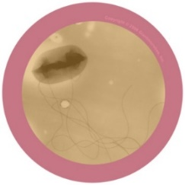

Profil Escherichia coli 0157
Surnom : E. coli « méchant »
Adresse : 1er virage, Ton intestin, 35042 Le corps Humain
Autre adresse : 1 Langue de chèvre, Allée du dos de vache, 35060 La Ferme
Présentation : Je suis une méchante, à la différence de mes cousines les bonnes E. coli... Elles peuvent aider les humains mais moi, je préfère les rendre malades.
Amis :

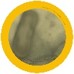
C. difficile
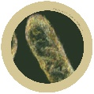
H. Pilori
Shigella

Aime :
Rendre les gens malades (haha !), les excréments des animaux (miam !), transformer l’intestin humain en toboggan qui atterrit dans la cuvette des toilettes (super cool !). Et puis aussi les gels alcoolisés et les lingettes, j’adore ça, les gens se croient malins en essayant de me faire partir, ils ignorent que ces trucs-là, je m’en fiche. Je suis plus forte que tu crois !

N’aime pas :
Les antibiotiques (pouah !), et quand les gens boivent beaucoup d’eau (ça me complique la vie, soupir…). Je déteste aussi l’eau et le savon, je dois me cramponner à la peau tellement plus fort que si les gens utilisaient juste de l’eau pour se rincer les mains
Photos :
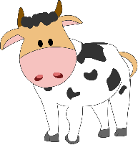

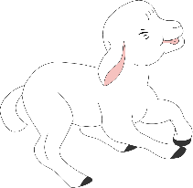

Le mur :
Steve le mouton : E. coli Méchant, tu me manques depuis que tu m’as quitté pour partir en vacances dans ce corps humain. J’espère que tu t’amuses bien à lui donner mal au ventre ! Bêêê !
Norovirus : Hé, je viens de voir une pub pour le Congrès des vomissements et diarrhées cette année... On va pouvoir apprendre de nouvelles façons de rendre les gens malades ! Youpi ! On se voit là-bas !
Docteur Alain : E. coli Méchant, tu as été bannie de l’intestin de mes patients grâce à mes bons conseils : boire beaucoup d’eau et rester à l’écart des autres jusqu’à ce qu’ils se soient débarrassés de toi. Et puis, le coup de se laver les mains à l’eau et au savon, ça a drôlement bien marché ! Désormais mes patients se méfieront de toi !

Ajouter comme ami ?
Oui
Non

